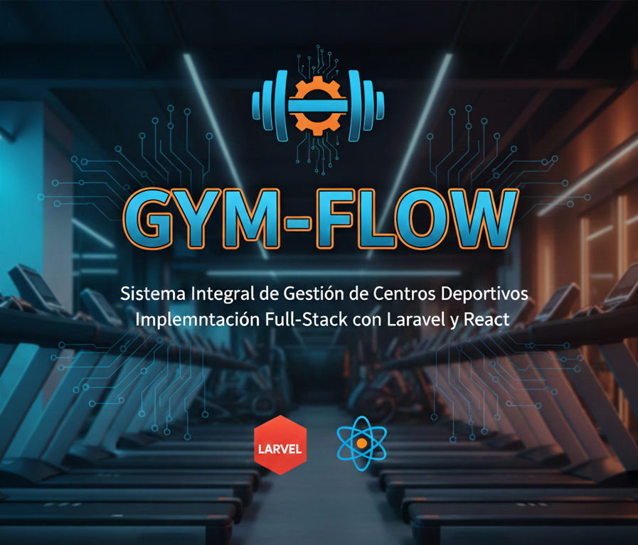

índice
1. INTRODUCCIÓN Y VISIÓN GENERAL 2
2. ANÁLISIS DEL SECTOR Y EMPRESA 2
3. ANÁLISIS DE REQUISITOS Y PLANIFICACIÓN 4
4. DISEÑO DE DATOS 6
5. IMPLEMENTACIÓN Y TECNOLOGÍAS 6
5.1. Buenas Prácticas de Codificación 6
Tarea 7: Recursos Humanos del Proyecto 6
Tarea 6: Empresas Desarrolladoras en Albacete 7
Tarea 8: Análisis del Sistema 8
Tarea 12: Diagrama de Clases UML 9
Tarea 14: Creación de Base de Datos 10

1. INTRODUCCIÓN Y VISIÓN GENERAL
Descripción: Gym-Flow es una solución de software integral para la gestión de gimnasios y centros deportivos. La plataforma se desarrolla como una Aplicación Web de tipo SPA (Single Page Application) para ofrecer una experiencia de usuario fluida, similar a una aplicación nativa.
- Eslogan: "Tu entrenamiento, bajo control."
- Logo: El diseño consiste en una tipografía sans-serif moderna en color negro y verde flúor, con el icono de una mancuerna fusionada con un nodo de conexión digital.
- Visión Técnica: A diferencia de una APP nativa (que requiere descarga y depende del SO), nuestra Aplicación Web es accesible desde cualquier navegador, facilitando el mantenimiento y la actualización centralizada en el servidor.

2. ANÁLISIS DEL SECTOR Y EMPRESA
2.1. Análisis de mercado
He analizado 2 empresas del sector fitness:
- Synergym Albacete La Cuba: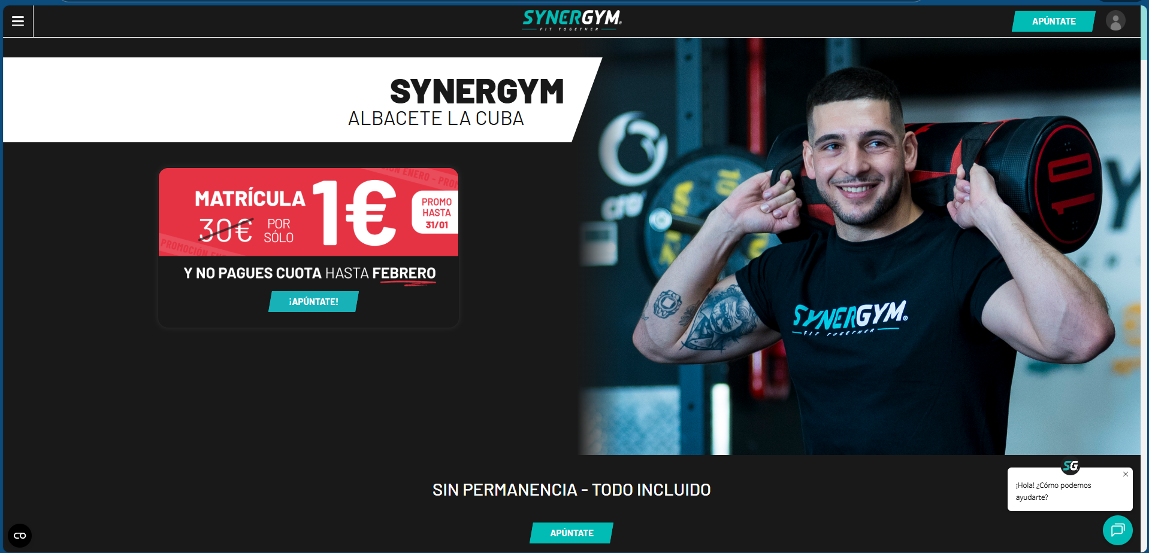

- Basic Fit: hay varios por todo albacete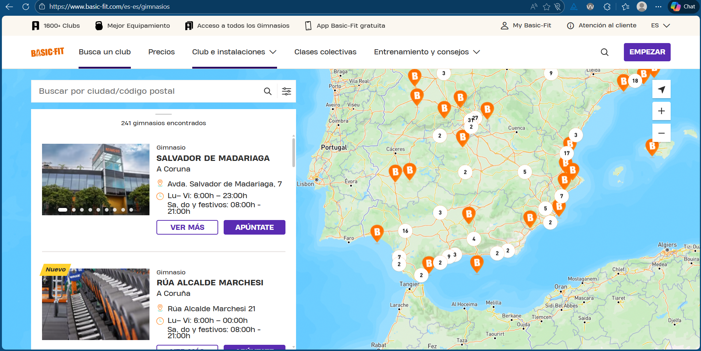

Característica | Synergym (Sede Albacete) | Basic-Fit
Sitio Web | www.synergym.es | www.basic-fit.com
Sede Central | Málaga, España | Hoofddorp, Países Bajos
Año Fundación | 2014 | 1984 (rebrandeado en 2004)
Modelo | "Gimnasio de proximidad" de precio medio. | Low-cost de gran volumen.
Punto Débil | En horas punta, el sistema de acceso se satura y la APP a veces falla en la sincronización de reservas. | Trato impersonal, todo es digital y cuesta contactar con soporte humano.

2.2. Estructura Organizativa
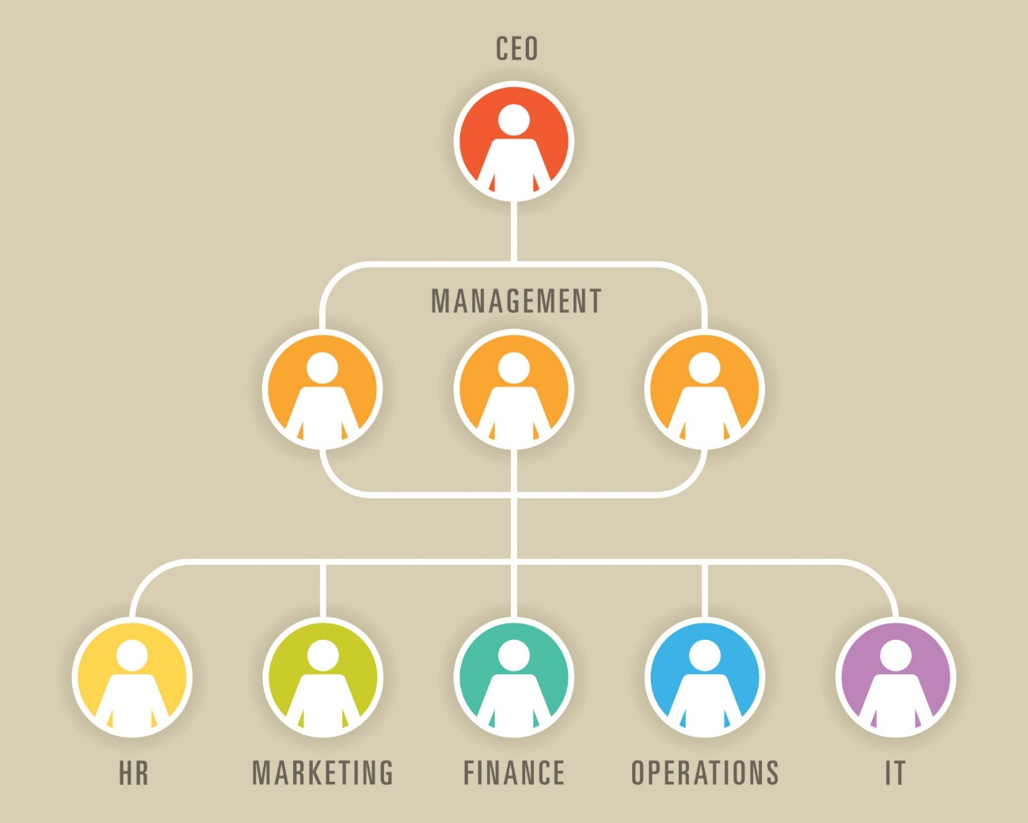
Para el desarrollo de este proyecto, asumo el rol de Desarrollador Full-Stack. La empresa cliente tipo presenta la siguiente estructura:
- Estructura Jerárquica: Director General > Responsable de Centro > Coordinador de Actividades > Entrenadores y Recepción.
- Estructura Funcional: Departamento de Administración (cobros), Departamento Técnico (entrenamientos) y Departamento de Ventas (altas).

3. ANÁLISIS DE REQUISITOS Y PLANIFICACIÓN
3.1. Requisitos Funcionales (Lógica de Negocio)
- Gestión de Socios: CRUD completo de usuarios y gestión de cuotas.
- Sistema de Reservas: Control de aforo en clases dirigidas (Spinning, Yoga).
- Seguimiento Deportivo: Creación y asignación de rutinas de entrenamiento.
- Generación de Documentos: Exportación de listados de asistencia en PDF y reportes económicos en Excel.
3.2. Requisitos No Funcionales
- Seguridad: Autenticación mediante Sanctum (Tokens) y cifrado de contraseñas con BCrypt.
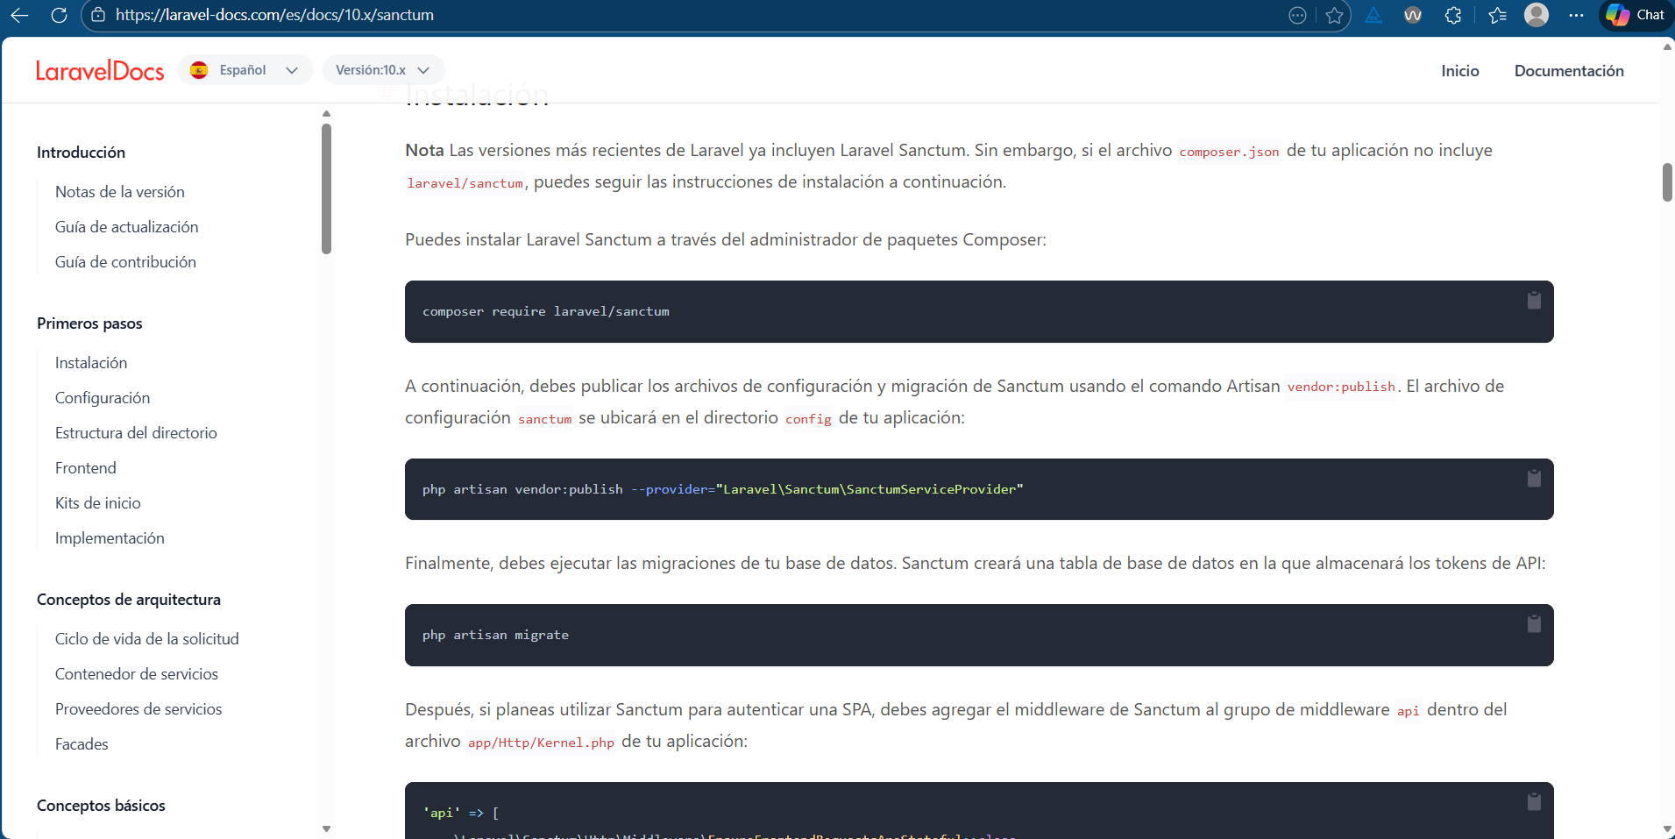
Este un ejemplo de como implementar Sanctum al proyecto.
- Interfaz: Diseño Responsive total mediante Tailwind CSS.
- UX: Sustitución de alert() por componentes de diálogo modales y notificaciones tipo "Toast”. Agradable a la vista del usuario.
3.3. Presupuesto
Concepto | Coste Estimado
Desarrollo Software (400h a 20€/h) | 8.000 €
Infraestructura Cloud (AWS/DigitalOcean) | 300 €/año
Licencias y Dominios | 50 €/año
Total Proyecto | 8.350 €

4. DISEÑO DE DATOS
4.1. Modelo Entidad-Relación
El sistema se basa en las siguientes entidades principales: Users, Classes, Bookings, Workouts y Payments.
4.2. Modelo Relacional (BD)
- Users (id, name, email, password, role_id)
- Classes (id, name, capacity, start_time, instructor_id)
- Bookings (id, user_id, class_id, status) -> Relación N:M entre usuarios y clases.
- Payments (id, user_id, amount, date)

5. IMPLEMENTACIÓN Y TECNOLOGÍAS
Para este proyecto, utilizo un stack tecnológico moderno y profesional:
- Backend: Laravel 11 (PHP 8.3). He elegido Laravel por su robustez en la lógica de negocio, migraciones de BD y manejo de seguridad.
- Frontend: React.js + Vite. Permite crear una interfaz reactiva que no recarga la página, mejorando la UX.
- Base de Datos: MariaDB (MySQL).
- Control de Versiones: Git con flujo de trabajo GitFlow, alojado en GitHub.
- Despliegue: Contenedores Docker para asegurar que el entorno de desarrollo y producción sean idénticos.

5.1. Buenas Prácticas de Codificación
- CamelCase para variables en JavaScript y Snake_case para columnas de BD.
- Etiquetas Semánticas: Uso de <header>, <main>, <footer> y <section> para mejorar el SEO y la accesibilidad.
- Gestión de Archivos: Las imágenes de los socios se almacenan en el sistema de archivos del servidor (Disk Storage de Laravel), guardando en la BD únicamente la ruta (String).

Tarea 7: Recursos Humanos del Proyecto
Al tratarse de un proyecto desarrollado individualmente, asumo todos los roles necesarios del ciclo de vida del software.

Matriz de Responsabilidades (Unipersonal):
Rol | Tareas Asignadas | % Dedicación
Project Manager | Reuniones con el cliente, planificación de Gantt y control de plazos. | 10%
Analista Funcional | Toma de requisitos, redacción de documentación y diseño de diagramas UML. | 15%
Desarrollador Backend | Diseño de BD, API REST, Lógica en Laravel (PHP). | 35%
Desarrollador Frontend | Diseño de interfaces (Figma), maquetación y React.js. | 30%
Tester / QA | Pruebas unitarias, pruebas de carga y despliegue en servidor. | 10%

Tarea 6: Empresas Desarrolladoras en Albacete
Para la realización profesional de "Gym-Flow", he analizado el tejido empresarial tecnológico de Albacete. Estas son las empresas locales que tendrían la capacidad técnica para ejecutar este proyecto si se externalizara:

1. TECON Soluciones Informáticas (Albacete)

Ubicación: Parque Empresarial Campollano (Albacete).

Motivo de elección: Es la consultora tecnológica más grande de la región. Tienen departamentos especializados en desarrollo web a medida y gestión de servidores (Cloud). Tienen capacidad para soportar un proyecto de gran envergadura con miles de usuarios concurrentes.

2. Área Project (Albacete)

Ubicación: Centro de Albacete.

Motivo de elección: Son especialistas en desarrollo web y marketing digital. Tienen amplia experiencia en desarrollos con PHP y frameworks modernos, lo cual encaja perfectamente con nuestro stack (Laravel). Al ser una empresa más ágil, podrían ofrecer una personalización de la UX (Experiencia de Usuario) superior.

3. Desarrollador Freelance (Yo - Emprendimiento)

Motivo: Dado que el presupuesto inicial de un gimnasio mediano no permite contratar a grandes consultoras (como Tecon), la opción más viable es un desarrollador Full-Stack independiente que utilice tecnologías Open Source (Laravel/React) para reducir costes de licencias.

Tarea 8: Análisis del Sistema
El cliente actual (basado en la operativa observada en centros como Synergym Albacete) utiliza un sistema híbrido obsoleto que está generando graves pérdidas.
Descripción del escenario actual ("Dramatización"): Actualmente, la gestión se realiza mediante un software antiguo de escritorio que no se conecta a internet en tiempo real, apoyado por hojas de cálculo Excel para la contabilidad.
Problemas detectados:
- Colas en Recepción (Cuello de botella): Al no poder reservar clases desde el móvil de forma efectiva, los socios deben hacer cola física en el mostrador 15 minutos antes de clases populares (Zumba/Spinning) para apuntarse en una lista de papel. Esto genera enfado y aglomeraciones en la entrada.
- Descontrol de Aforo: En horas punta (19:00 - 20:30), el torno de acceso no bloquea la entrada aunque el gimnasio esté al 100% de capacidad, incumpliendo normativas de seguridad y empeorando la experiencia de entrenamiento.
- Pérdida de Datos Financieros: Al gestionar las altas nuevas en Excel y pasarlas manualmente al banco a fin de mes, se producen errores humanos que resultan en recibos no cobrados (pérdida estimada del 5% mensual).

Tarea 12: Diagrama de Clases UML
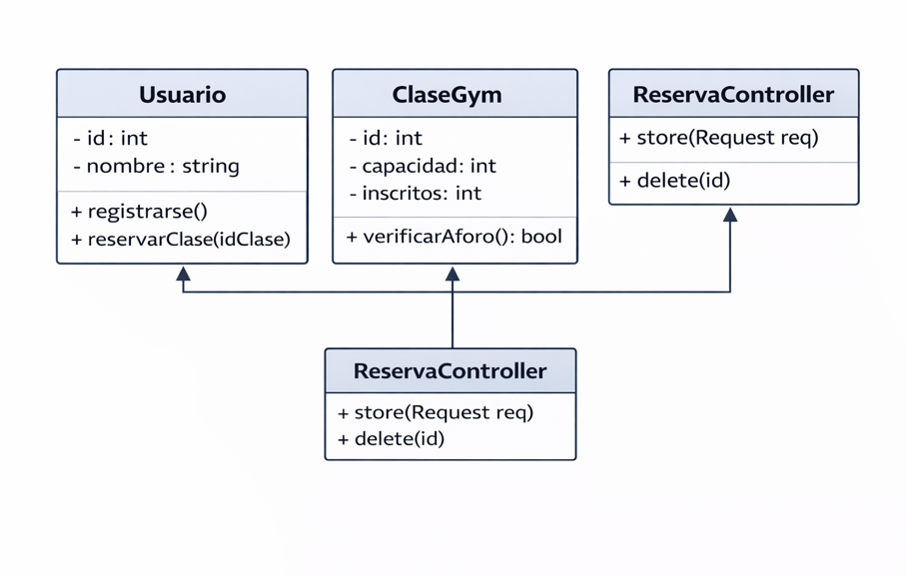

Tarea 14: Creación de Base de Datos
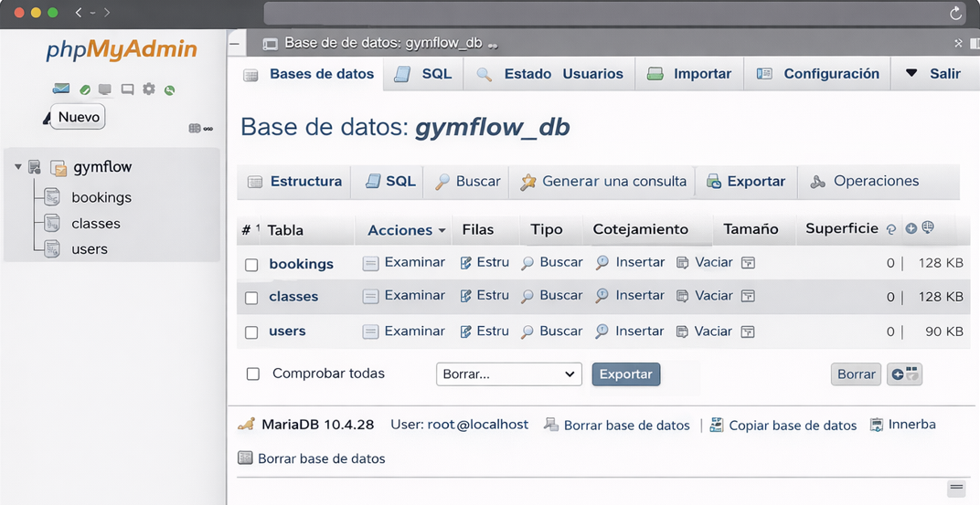Tarea 15: Prototipado (UI/UX)
